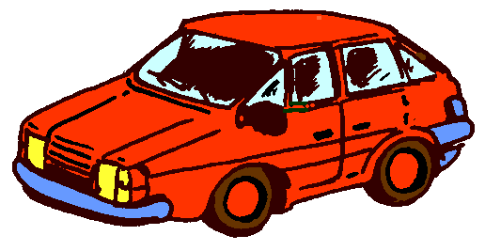



Les cadeaux de Saint – Nicolas
Les enfants ont fait leur liste de cadeaux.
Dessine les cadeaux que Saint- Nicolas apporte. Combien en ont-ils en tout ?
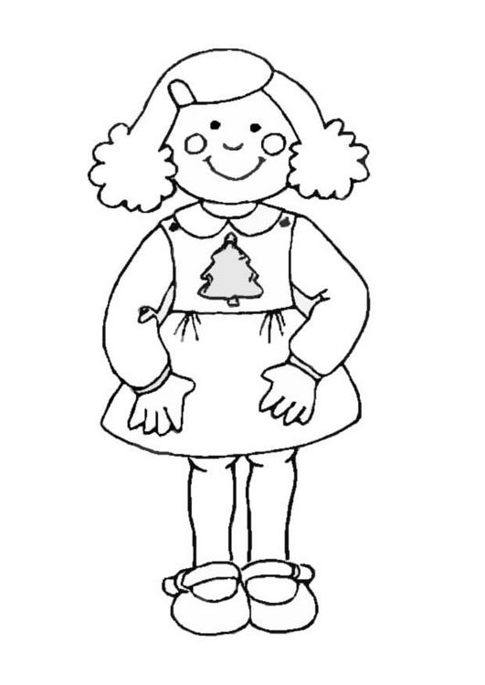  Sarah | Sarah veut encore 3 poupées.   | Écris le calcul :  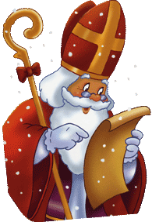  2 + 3 = ……
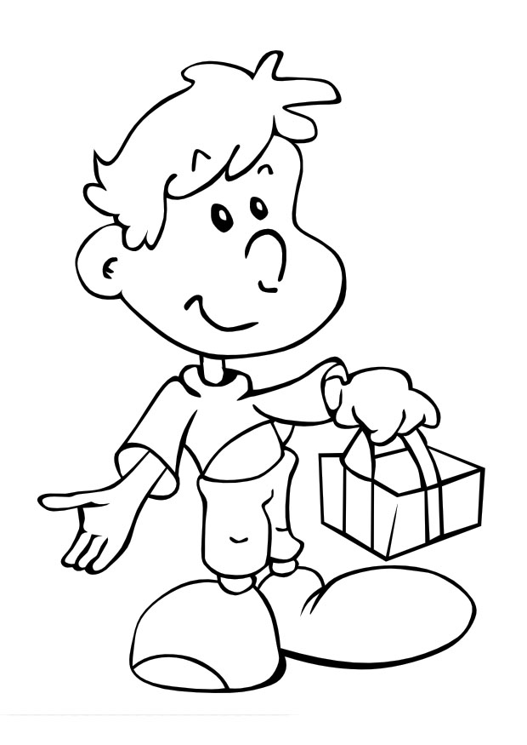  Luca | Luca veut encore 2 voitures.  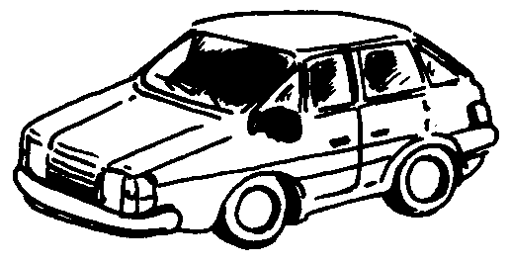 | Écris le calcul :  2 + 2 = ……
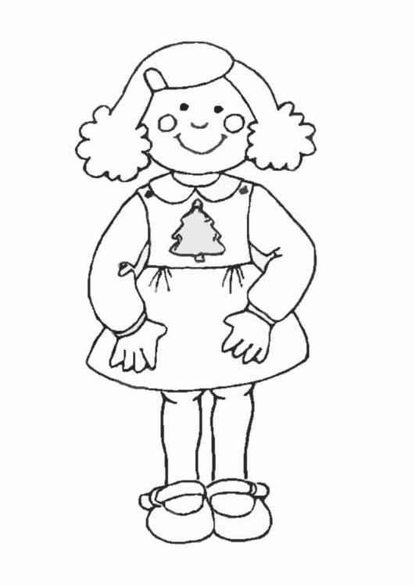  Sarah | Sarah veut encore 4 bonbons.   | Écris le calcul :  1 + 4 = ……
Luca | Luca veut encore 3 bonbons. | Écris le calcul :  3 + 3 = ……
Sarah | Sarah veut encore 2 bonnets.   | Écris le calcul :    1 + …… = ……
Luca | Luca veut encore 5 camions.  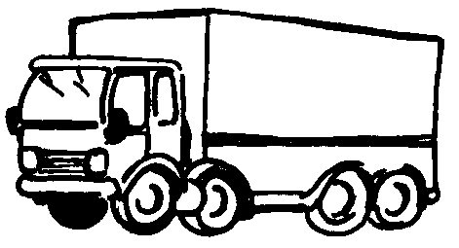 | Écris le calcul :  1 + …… = ……
Sarah | Sara veut encore 3 dés.  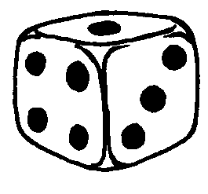 | Écris le calcul :  1 + …… = ……
Luca | Luca veut encore 2 canons.  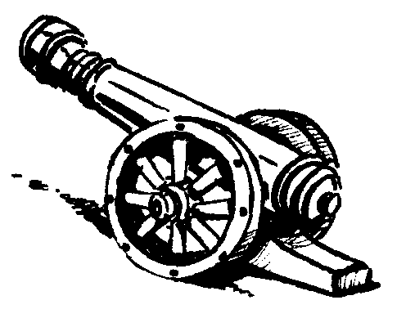 | 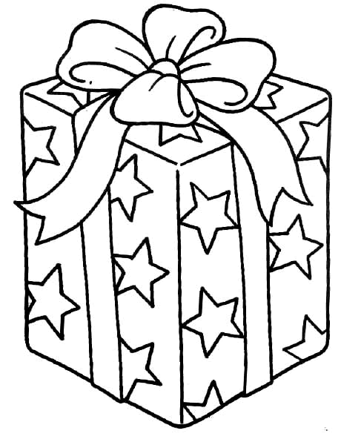  Écris le calcul :  3 + …… = ……

La hotte de Saint – Nicolas
Les enfants ont fait leur liste de cadeaux.
Barre les cadeaux que Saint- Nicolas donne aux enfants. Combien lui reste- t’il en tout ?
 | Sarah a demandé 3 poupées. | Écris le calcul :  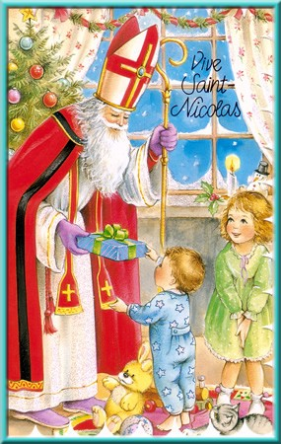  6 - 3 = ……
 | Luca a demandé 2 voitures. | Écris le calcul :  5 - 2 = ……
 | Sarah a demandé 4 bonbons. | Écris le calcul :  8 - 4 = ……
 | Luca a demandé 3 bonbons. | Écris le calcul :  10 - 3 = ……
 | Sarah a demandé 2 bonnets. | Écris le calcul :  6 - …… = ……
 | Luca a demandé 5 camions. | Écris le calcul :  8 - …… = ……
 | Sara a demandé 3 dés. | Écris le calcul :  10 - …… = ……
 | Luca a demandé 2 canons. | Écris le calcul :  9 - …… = ……

